**桌球模擬**

主要模擬乒乓球的旋球狀態，在什麼情況下才能使發球做出的必勝發球（球在碰到對方場地後馬上往回跳）。

目前公式先不考慮空氣阻力：

x(t+dt) = u(t+dt)t + ½ at2

u(t+dt) = u(t) – Ft/m(碰撞後速度) (J=F∆t=m∆v)

v(t+dt) = ω(t+dt)r （其中v = 旋轉速度）

v(t+dt) = v(t) – Ft/m

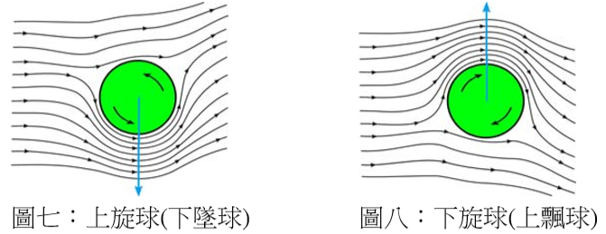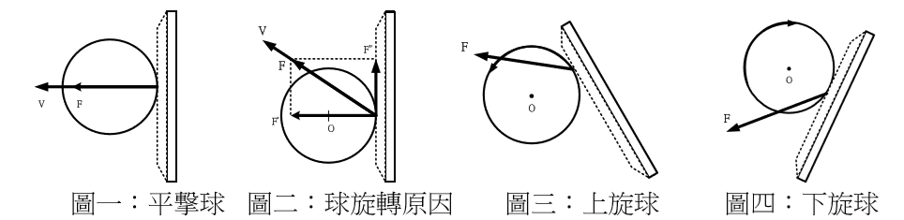改變u、ω ，在多少的狀態可以讓球進行‘必勝發球’。並用vpython 模擬出各種情況。其中我們會考慮風阻，因為加入風阻的公式會很複雜所以這裡的大綱中先省略。